《汉字理论与汉字阐释概要》刊误

第 43 页：字形分化图“鳯”字应作“鳳”。
第 72 页：隶定“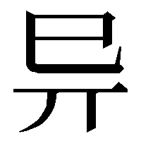”字应作“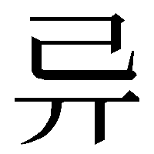”。
第 80 页：“關”字下《睡虎地·法律问答》140字形图片误植。
第 94 页：“祀”字下甲骨合9185字形图片误植。
第107页：“鸡”字《说文》小篆字形图片误植为《说文》籀文字形。
第192页：“从”字下甲骨合21355字形为“比”。
第234页：“令”字《说文》小篆误植为“印”字《说文》小篆。
第249页：“眚”字下中山王鼎字形误倒置。
第260页：“号”字下曾侯乙钟字形为“也”，与“号”无关。
第276页：“有的如敲击乐器的桴槌，如‘壳’‘鼓’等”，“壳”应作“㱿”。

